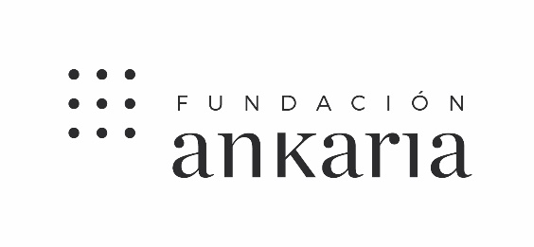
La Fundación Ankaria convoca el VIII Premio Ankaria al Libro de Artista
Madrid, xxx de abril.- La Fundación Ankaria ha convocado la octava edición del Premio Ankaria al Libro de Artista, una iniciativa que puso en marcha en 2014, asociada a la exposición “La Palabra Pintada”, con la que se pretende impulsar la producción de libros de artista entre la comunidad creadora.
En sus ocho años de andadura, el galardón se ha erigido en el más importante en España dentro de su categoría, lo que favorece que todos los años concurran al mismo numerosos artistas de todo el mundo. Solo en la edición del pasado año fueron 276 las obras que presentadas, alcanzándose un récord de concurrencia.
La convocatoria está abierta a artistas mayores de 18 años que presenten una sola obra, en cualquiera de los formatos del libro de artista, de tema y tamaño libres y que no haya sido premiada anteriormente.
El periodo de presentación de obras se cerrará el 15 de julio.
El Premio Ankaria al Libro de Artista contempla tres premios. Uno para la primera obra seleccionada, cuya dotación se eleva a 3.000 euros; otro para la segunda, dotado con 1.500 euros, y un tercero de 1.000 euros para la primera obra seleccionadas entre las presentadas por artistas menores de 28 años. Esta será la ganadora del Premio Especial Javier Rosón Pérez para Libros de Artista de jóvenes creadores.
Además de la dotación económica, las obras premiadas serán incluidas en la exposición itinerante “La Palabra Pintada”, que recoge los mejores exponentes de libro de artista realizados por algunos de los más importantes artistas españoles contemporáneos.
En la última edición del premio, resultó ganador el artista Carlos Irijalba (Pamplona, 1979), que une su nombre a una nómina de artistas en la que figuran Javier Pividal (2014), Shirin Salehi (2015), Daniel Verbis (2016), Guillermo Mora (2017), Roberto Aguirrezabala (2018) y Ana Soler (2019).
Bases del Premio en: https://fundacionankaria.org/libro-del-artista/
Acerca de la Fundación Ankaria
La Fundación Ankaria surge en 2009 como iniciativa del empresario y coleccionista de arte Javier Rosón, con el propósito de convertirse en una plataforma de pensamiento y actividades dentro de los campos relevantes en el momento actual: por un lado, la reflexión en torno a la política y su influencia determinante en el conjunto de áreas que conforman la sociedad, y por otro, la promoción de la cultura en general, y en particular del arte contemporáneo, como manifestación y medida del grado de sensibilidad, civilización y desarrollo de las sociedades. Actualmente, preside la Fundación Ricardo Martí Fluxá.
Para más información:
Enrique Armendáriz enrique@armendarizpr.es
Marga Becedas marga@armendarizpr.es
Tel. 91 431 73 25
Móvil. 616 06 73 76

